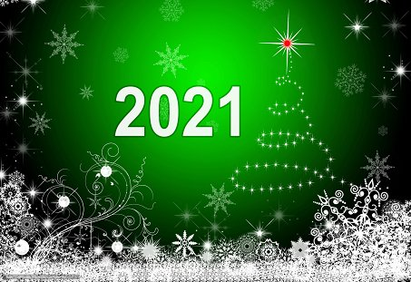

Уважаемый Максим Валентинович !
Коллектив Института спектроскопии РАН искренне поздравляет
Вас с наступающим Новым Годом и Рождеством !
Пусть наступающий год будет насыщен новыми планами,
творческими идеями и хорошими новостями !
Пусть 2021 год станет годом новых свершений и приумножит все хорошее !
От имени коллектива
Института спектроскопии РАН,
директор,
профессор В.Н.Задков

